**ПАСПОРТ №**

**СТРОП ТЕКСТИЛЬНЫЙ (СТ)**

одноветвевой 󠄀 трехветвевой 󠄀

двухветвевой 󠄀 кольцевой 󠄀

четырехветвевой 󠄀 петлевой 󠄀

1. Грузоподъемность стропа 2,0т
2. Длина стропа (L), мм 4000
3. Обозначение стропа СТП 2,0/4000
4. Наименование изготовителя, его адрес:

ООО «ПРОММЕТАЛЛ», Россия, 196641, г. Санкт-Петербург, пос. Металлострой, ул. Дорога на Металлострой, д. 12Т, пом. 13

1. Чертеж стропа.

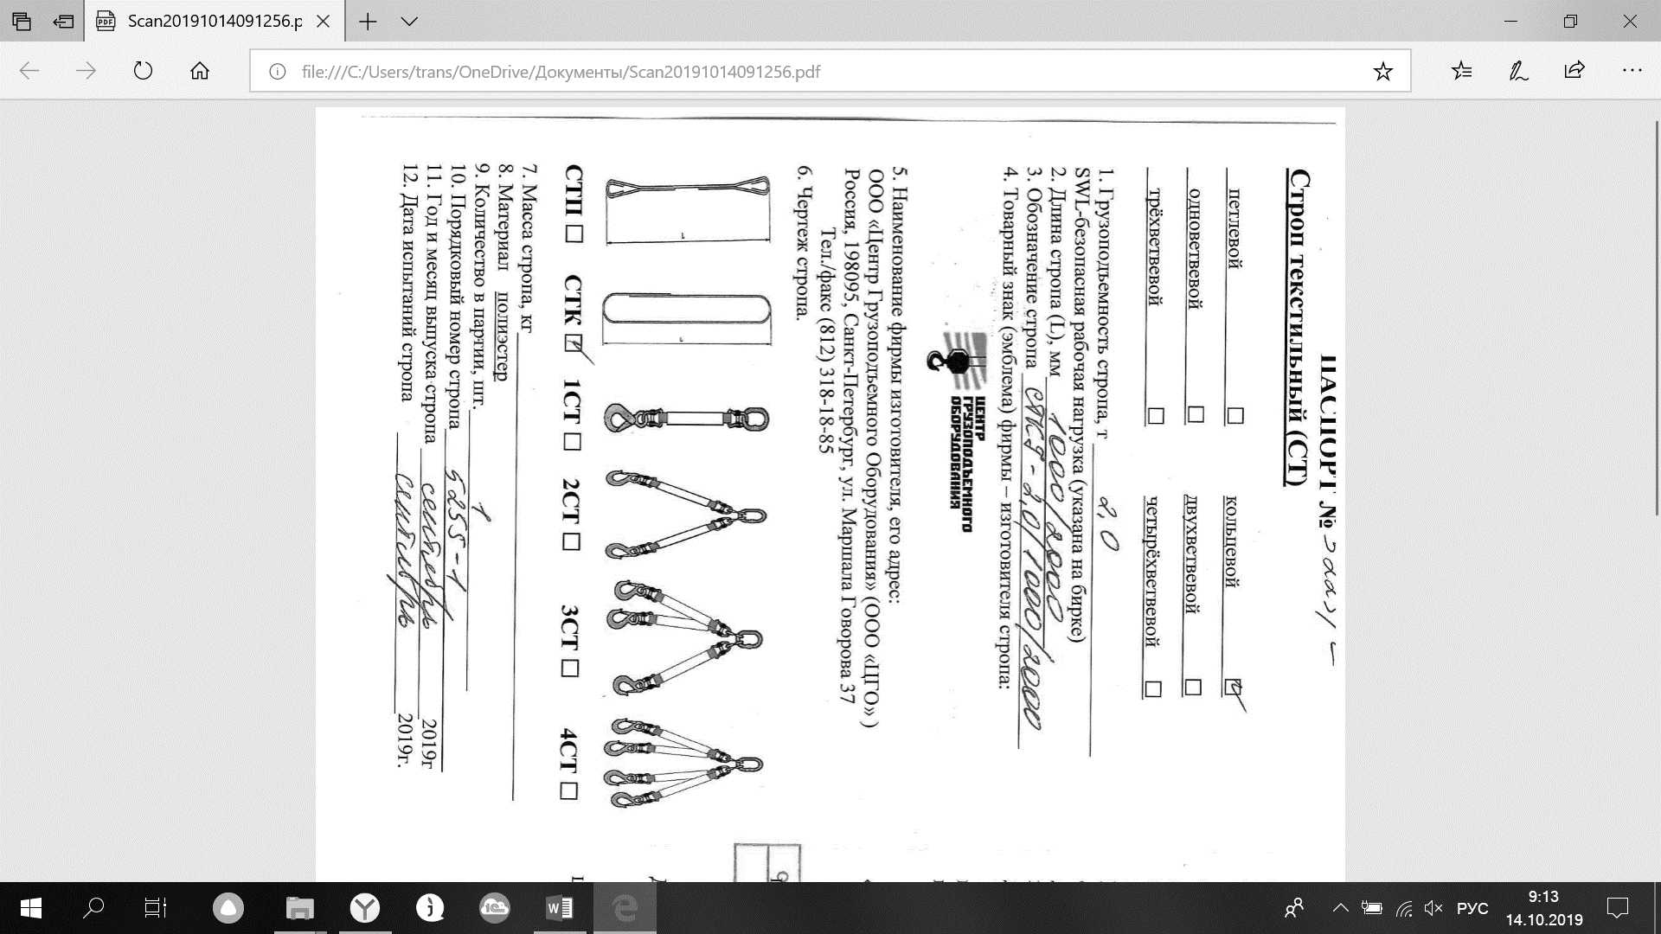

**СТП □ СТК □ 1СТ □ 2СТ □ 3СТ □ 4СТ □**

1. Масса стропа, кг
2. Материал полиэстер
3. Количество в партии, шт 1,0
4. Порядковый номер стропа
5. Год и месяц выпуска стропа
6. Дата испытаний стропа
7. Результаты испытаний: строп испытан и выдержал статическую нагрузку, превышающую грузоподъемность в 1,25 раза в течение 3 минут и признан годным.
8. Гарантийные обязательства:

ООО «ПРОММЕТАЛЛ» гарантирует изготовление стропа по технологической карте предприятия-изготовителя, и его соответствие требованиям Технического регламента Евразийского экономического союза ТР/ТС 010/2011, РД-10-33-93, ТУ 22.28.1-001-02943562-2019. Гарантийный срок для текстильного стропа при односменной работе составляет 3 месяца со дня ввода в эксплуатацию, но не более 6 месяцев со дня изготовления. В течение этого срока ООО «ПРОММЕТАЛЛ» обязуется безвозмездно устранять дефекты, возникшие по его вине, при условии соблюдения потребителем правил транспортировки, хранения, эксплуатации.

1. Условия, при которых может эксплуатироваться строп:

-наименьшая температура окружающей среды -40°С

-наибольшая температура окружающей среды +100°С

« » г.

М.П. /Слабожанкин А.Е./

Дата ввода в эксплуатацию

Штамп предприятия-потребителя

**Общие сведения**

Стропы текстильные ленточные (далее стропы) предназначены для подъема и транспортирования грузов грузоподъемными кранами.

Стропы относятся к съемным грузозахватным приспособлениям, на которые распространяются требования ФНП в области промышленной безопасности от 12.11.2013г. и требования нормативных документов.

Стропы изготовлены в соответствии с РД24-СЗК-01-01 и ТУ 22.28.1-001-02943562-2019.

Стропы маркируются биркой, пришитой в месте сшивки, с указанием на ней: товарного знака предприятия-изготовителя, грузоподъемности, длины, даты испытания и заводского номера, изменения грузоподъемности при различных способах строповки.

Безопасны срок эксплуатации СТП – 36 месяцев со дня изготовления. В процессе эксплуатации СГП владелец должен периодически проводить их осмотр в следующие сроки: стропов (за исключением редко используемы) – каждые 10 дней; редко используемых СГП – перед выдачей их в работу.

Не реже одного раза в шесть месяцев проводить испытания СГП в соответствии с требованиями ФНП в области промышленной безопасности от 12.11.2013г (п.п. 236-238). Результаты осмотра и испытаний СГП заносятся в журнал. Выявленные в процессе осмотра поврежденные СГП должны изыматься из работы.

**Нормы и правила браковки**

Согласно требований правил безопасности стропальщики должны проводить осмотр стропов перед их применением для подъема и перемещения грузов грузоподъемными машинами.

Браковка стропов текстильных должна производиться в соответствии с требованиями ФНП в области промышленной безопасности от 12.11.2013г (приложение 7).

При осмотре стропов необходимо обращать внимание на состояние лент.

Не допускаются к работе стропы у которых:

- отсутствует бирка или не читаются сведения о стропе;

- узлы на несущих лентах стропов;

- поперечные порезы или разрывы ленты

- продольные порезы или разрывы ленты, суммарная длина которых превышает 10% от всей длины ленты стропа или единичные разрывы длиной более 50 мм;

- местные расслоения лент стропа в месте заделки краев ленты на длине более 0,2 м на одном из крайних швов или на двух и более внутренних швах (при разрыве трех и более строчек шва), а также отслоение края ленты или сшивки лент у петли на длине более 10% длины заделки концов лент;

- поверхностные обрывы нитей ленты общей длиной более 10% ширины ленты, вызванные механическим воздействием (трением) острых кромок груза;

- повреждение лент от воздействия химических веществ общей длиной более 10% ширины и длины стропа или единичные повреждения более 10% ширины ленты и длиной более 50 мм;

- выпучивание нитей из ленты стропа на расстояние более 10% ширины ленты, в том числе сквозных отверстий диаметром более 10% ширины ленты от воздействия острых предметов;

- прожженные сквозные отверстия диаметром более 10% ширины ленты стропа от воздействия брызг расплавленного металла или наличие более трех отверстий при расстоянии между ними менее 10% ширины ленты независимо от диаметра отверстий;

- загрязнение лент (нефтепродуктами, смолами, красками, цементом, грунтом и т.д.) более 50% длины стропа;

- расслоение нитей лент.

**Ремонт стропа запрещён**



**Общество с ограниченной ответственностью «ПРОММЕТАЛЛ»**

**ПАСПОРТ**

**СТРОП ТЕКСТИЛЬНЫЙ**

Декларация о соответствии ЕАЭС № RU Д-RU.АМ05.B.03111/19

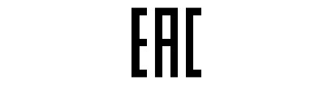

Санкт-Петербург

2022 год